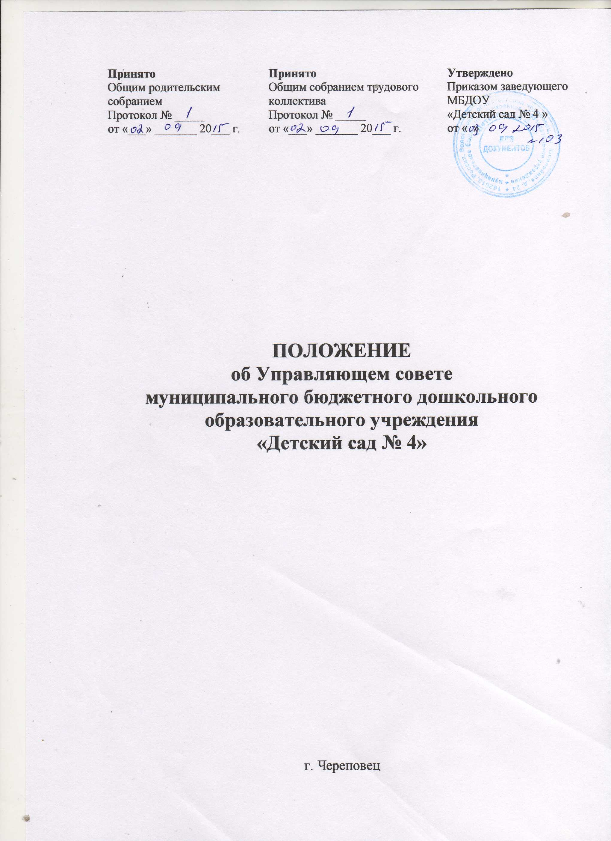

1. **Общие положения**

1.1. Управляющий совет образовательного учреждения является коллегиальным органом управления, реализующим принцип государственно-общественного характера управления Учреждением и осуществляющим в соответствии с уставом Учреждения решение отдельных вопросов, относящихся к компетенции Учреждения.

1.2. Управляющий совет (далее – Совет) осуществляет свою деятельность в соответствии с Федеральным законом Российской Федерации от 29.12.2012 №273-ФЗ «Об образовании в Российской Федерации» и иными нормативными правовыми актами Российской Федерации, Вологодской области, органов местного самоуправления, органов управления образованием, Уставом МБДОУ «Детский сад № 4», настоящим Положением об Управляющем совете, локальными актами Учреждения.

1.3. Основными задачами Совета являются:

- определение основных направлений развития Учреждения;

- участие в определении компонента образовательного учреждения в составе реализуемого федерального государственного образовательного стандарта, части, формируемой участниками образовательного процесса, федеральных требований к структуре основной общеобразовательной программы – образовательной программы дошкольного образования;

- содействие созданию оптимальных форм организации образовательной деятельности и условий пребывания воспитанников в Учреждении ;

- финансово-экономическое содействие работе образовательного учреждения за счет рационального использования выделяемых учреждению бюджетных средств, доходов от собственной приносящей доход деятельности и привлечения средств из внебюджетных источников;

- обеспечение прозрачности привлекаемых и расходуемых финансовых и материальных средств;

- участие в формировании единоличного органа управления образовательным учреждением и осуществление контроля за его деятельностью;

- контроль за качеством и безопасностью условий обучения и воспитания в образовательном учреждении;

- рассматривает иные вопросы, отнесенные к компетенции управляющего совета законодательством Российской Федерации, уставом Учреждения, иными локальными нормативными актами Учреждения.

1. **Компетенция Управляющего Совета**

Для осуществления своих задач Управляющий совет:

- принимает Устав муниципального бюджетного дошкольного образовательного учреждения, изменения и дополнения к нему с последующим представлением учредителю для утверждения и регистрации.

- согласовывает программу развития дошкольного образовательного учреждения;

- согласовывает локальные акты дошкольного образовательного учреждения, отнесенные Уставом к его компетенции;

- рассматривает жалобы и заявления родителей (законных представителей) на действия (бездействие) педагогических, административных, технических работников образовательного учреждения, осуществляют защиту прав участников образовательного процесса;

- содействуют привлечению внебюджетных средств для обеспечения деятельности и развития дошкольного образовательного учреждения, определяют направления и порядок их расходования;

- принимают по представлению руководителя образовательного учреждения план финансово-хозяйственной деятельности Учреждения и смету расходования средств, полученных образовательным учреждением от уставной иной, приносящей доход деятельности и из иных внебюджетных источников;

- заслушивает публичный отчет руководителя образовательного учреждения по итогам учебного и финансового года;

- осуществляет контроль над соблюдением здоровых и безопасных условий обучения и воспитания в образовательном учреждении;

- ходатайствует, при наличии оснований, перед руководителем образовательного учреждения о расторжении трудового договора с педагогическими работниками и работниками из числа административного, технического персонала;

- принимает изменения и дополнения в настоящее Положение;

- согласовывает Положение о порядке и условиях распределения стимулирующих выплат работникам образовательного учреждения. Вносит рекомендации по распределению стимулирующих выплат персоналу образовательного учреждения;

- выдвигает дошкольное учреждение, педагогов и воспитывающихся для участия в муниципальных, региональных и всероссийских конкурсах;

- принимает решения по вопросам, которые в соответствии с Уставом дошкольного общеобразовательного учреждения не включены в компетенцию Совета, носят рекомендательный характер.

**3. Состав и формирование Управляющего совета**

3.1. В состав Управляющего совета входят:

- представители родителей (законных представителей) воспитанников;

- работники Учреждения;

- представители органа, осуществляющего отдельные функции учредителя;

- кооптированные члены (лица, которые могут оказывать реальное содействие в успешном функционировании и развитии Учреждения).

3.2 Совет создается в составе не менее 7 и не более 11 членов с использованием процедур выборов, назначения и кооптации.

3.3. Общее количество членов управляющего совета, избираемых из числа родителей (законных представителей) воспитанников, не может быть меньше 1/3 и больше 1/2 общего числа членов управляющего совета. Члены Совета из числа родителей (законных представителей) детей избираются на общей родительской конференции по принципу 1 участник – 1 голос. Делегаты на общую родительскую конференцию избираются на родительских собраниях групп соответствующих параллелей по принципу – 2 (3) делегата от одной группы.

3.4 Количество членов управляющего совета из числа работников образовательного учреждения не может превышать 1/4 общего числа членов управляющего совета. При этом не менее чем 2/3 из них должны являться педагогическими работниками образовательного учреждения.

Члены Совета из числа работников образовательного учреждения избираются общим собранием работников. Общая численность числа членов Совета из числа работников Детского сада составляет 3 человека.

3.5. Участие в выборах является свободным и добровольным. Порядок голосования (тайное или открытое).

3.6. Члены Совета избираются сроком на 2 года. В случае выбытия выборных членов Совета в двухмесячный срок проводится процедура довыборов. соответствующими собраниями в порядке определенном п.п. 3.3 – 3.5 настоящего Положения. Процедура выборов нового состава выборных членов Совета по истечении срока полномочий осуществляется в порядке, определенном п.п. 3.3 – 3.5 настоящего Положения в срок не позднее трех месяцев со дня истечения срока полномочий предыдущего состава Совета.

3.7. Руководитель образовательного учреждения входит в состав управляющего совета.

3.8. В состав Совета может входить один представитель учредителя образовательного учреждения, делегированный учредителем.

3.9. Для проведения выборов в Совет создается избирательная комиссия. В состав избирательной комиссии может назначаться представитель учредителя. Состав избирательной комиссии в сроки выборов первого состава Управляющего совета утверждается приказом руководителя образовательного учреждения. При избрании последующих составов Управляющего совета состав избирательной комиссии и сроки проведения выборов определяются решениями Управляющего совета.

Избирательная комиссия:

- избирает из своего состава председателя и секретаря;

- назначает сроки и проводит избирательные собрания в порядке, определенном настоящим Положением, определяет их правомочность и подводит итоги выборов членов Совета;

- в недельный срок после проведения всех выборных собраний принимает и рассматривает жалобы и апелляции о нарушении процедуры проведения выборов и принимает по ним решения;

- составляет список избранных членов Совета и направляет его руководителю образовательного учреждения для представления учредителю.

3.10. Руководитель образовательного учреждения по истечении трехдневного срока после получения списка избранных членов Совета издает приказ, в котором объявляет этот список, назначает дату первого заседания Совета, о чем извещает учредителя.

3.11. На первом заседании, сформированный в полном составе Совет, выбирает из своего числа постоянного на срок полномочий Совета председателя, заместителя, секретаря Совета.

3.12. Избранные члены Совета вправе кооптировать в свой состав 1 члена из представителей общественных организаций, организаций образования, науки, культуры, депутатов, общественно активных граждан, представителей органов самоуправления образовательного учреждения.

Процедура кооптации членов Совета определяется Советом самостоятельно.

После проведения процедуры кооптации Совет считается сформированным и приступает к осуществлению своих полномочий.

**4. Управление Советом**

4.1. Совет возглавляет председатель, избираемый тайным или открытым голосованием из числа членов Совета большинством голосов.

Представитель учредителя, руководитель и работники образовательного учреждения не могут быть избраны председателем Совета.

Председатель Совета планирует и организует его работу, готовит заседания Совета и председательствует на них, обеспечивает на заседании ведение протокола. Подписывает решения Совета, контролирует их выполнение.

В случае отсутствия председателя Совета его функции осуществляет один из его заместителей, избираемый из числа членов Совета большинством голосов.

4.2. Для ведения документации члены Совета избирают из своего состава секретаря Совета, который ведет протокол заседаний Совета, участвует в подготовке заседаний.

**5. Организация работы Совета**

5.1. Организационной формой работы Совета являются заседания, которые проводятся по мере необходимости, но не реже одного раза в квартал, а также по инициативе председателя или по требованию руководителя образовательного учреждения, представителя учредителя, а также по требованию не менее 25% членов Совета. Дата проведения, повестка дня заседания Совета, а так же необходимые материалы доводятся до сведения членов Совета не позднее, чем за 3 дня до заседания Совета. По приглашению членов Совета в заседании с правом совещательного голоса могут принимать участие лица, не являющиеся членами Совета, если против этого не возражает более половины членов Совета, присутствующих на заседании.

5.2. Решения Совета считаются правомочными, если на заседании Совета присутствовало более половины его членов. Решения Управляющего совета принимаются открытым голосованием простым большинством голосов от числа присутствующих на заседании членов Управляющего совета и оформляются протоколом. По вопросам, для которых уставом Учреждения управляющему совету не отведены полномочия на принятие решений, решения Управляющего совета носят рекомендательный характер. Каждый член Совета обладает одним голосом. В случае равенства голосов решающим является голос председательствующего на заседании.

5.3. Протокол заседания Совета оформляется не позднее 5 дней после его проведения и ведется в унифицированной форме. В протоколе заседания Совета указываются:

- место и время проведения заседания;

- фамилия, имя, отчество, присутствующих на заседании;

- повестка дня заседания;

- вопросы, поставленные на голосование и итоги голосования по ним, принятые Советом решения.

Протокол заседания Совета подписывается председательствующим на заседании, который несет ответственность за правильность ведения протокола. Решения и протоколы заседаний Совета включаются в номенклатуру дел образовательного учреждения и доступны для ознакомления любым лицам, имеющим право быть избранными в члены Совета. Книга протоколов заседаний управляющего совета пронумеровывается, прошнуровывается, скрепляется подписью заведующего Учреждением и печатью Учреждения и хранится в делах Учреждения 5 лет.

5.4. Члены Совета работают на общественных началах.

5.5. Организационно-техническое, документационное обеспечение заседаний Совета, подготовка аналитических, справочных и других материалов к заседаниям Совета возлагается на руководителя образовательного учреждения (в случае необходимости – при содействии учредителя).

**6. Комиссии Совета**

6.1. Для подготовки материалов к заседаниям Совета и выработке проектов решения, а также для более тесной связи с деятельностью образовательного учреждения, с участниками образовательного процесса, с общественностью Совет может создавать постоянные и временные комиссии. Совет назначает из числа членов Совета председателей комиссий, утверждает их персональный состав и регламент работы.

6.2.Постоянные комиссии создаются по основным направлениям деятельности Совета и могут включать в себя, кроме членов Совета, представителей общественности, органов самоуправления образовательного учреждения, других граждан, рекомендованных в состав комиссий членами Совета.

6.3. Временные комиссии создаются для проработки отдельных вопросов деятельности образовательного учреждения, входящих в компетенцию Совета, а также для проработки рекомендаций Совета другим органам управления и самоуправления образовательного учреждения, учредителю.

6.4. Предложения комиссий носят рекомендательный характер. Члены комиссий, не являющиеся членами Совета, вправе присутствовать с правом совещательного голоса на заседаниях Совета при обсуждении предложений и работы соответствующих комиссий.

**7. Права и ответственность членов Совета**

7.1. Член Совета имеет право:

- принимать участие в обсуждении и принятии решений Совета, выражать в письменной форме свое особое мнение, которое приобщается к протоколу заседания Совета;

- требовать и получать от администрации образовательного учреждения, председателя и секретаря Управляющего Совета, председателей постоянных и временных комиссий Управляющего совета предоставления всей необходимой для участия в работе Совета информации по вопросам, относящимся к компетенции Совета;

- присутствовать на заседании педагогического совета с правом совещательного голоса;

7.2. Член Совета обязан:

- принимать активное участие в деятельности Совета. Действовать при этом добросовестно, рассудительно и ответственно;

- присутствовать на заседаниях Управляющего совета, не пропуская их без уважительной причины.

7.3. Член Совета может быть выведен из состава Совета по решению Совета в следующих случаях:

- по его желанию, выраженному в письменной форме;

- при отзыве представителя учредителя;

- при увольнении с работы руководителя ДОУ или увольнения работника ДОУ, избранного членом Совета, если они не могут быть кооптированы в состав Совета после увольнения;

- в случае совершения аморального поступка, несовместимого с выполнением воспитательных функций, а также за применение действий, связанных с физическим и/или психическим насилием над личностью;

- в случае совершения противоправных действий;

- при выявление следующих обстоятельств, препятствующих участию в работе Совета: лишение родительских прав, судебный запрет заниматься педагогической и иной деятельностью, связанной работой с детьми; признание по решению суда недееспособным, наличие не снятой или непогашенной судимости за совершение умышленного тяжкого и особо тяжкого уголовного преступления;

- при пропуске более двух заседаний Совета без уважительной причины.

7.4. Члены Совета, в случае принятия решений, влекущих нарушения законодательства Российской Федерации, несут ответственность в соответствии с законодательством Российской Федерации.

**8. Заключительные положения**

В случае возникновения конфликта между Советом и руководителем дошкольного учреждения (несогласия руководителя дошкольного учреждения с решением Совета или несогласия Совета с решением руководителя дошкольного учреждения), который не может быть урегулирован путем переговоров, решение по конфликтному вопросу принимает учредитель.

Учредитель образовательного учреждения вправе распустить Совет если:

- Совет не проводит своих заседаний в течение более полугода;

- систематически (более двух раз) принимает решения, прямо противоречащие законодательству Российской Федерации.

Решение учредителя о роспуске может быть оспорено в суде.

Совет образуется в новом составе в порядке, определенном п.3.4 настоящего Положения, в течение трех месяцев со дня издания учредителем акта о его роспуске. В указанный срок не включается время судебного производства по делу в случае обжалования решения о роспуске Совета в суде.